B9.
ENCABEZADO PRINCIPAL DEL AVISO
El encabezado principal deberá asentarse en la primera página de todo aviso.
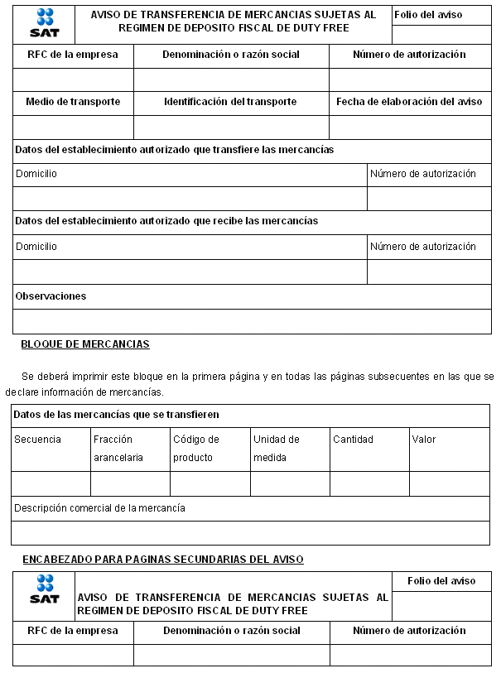

INSTRUCCIONES
ENCABEZADO PRINCIPAL DEL AVISO
 |  | Campo |  |  |  | Contenido
1. |  | Folio del aviso. |  |  |  | Número de folio del aviso, integrado por:  1. El primer dígito deberá de ser el último dígito del año de la operación.  2. Número consecutivo anual generado por la empresa autorizada a destinar mercancía a deposito fiscal para exposición y venta de mercancías extranjeras y nacionales en puertos aéreos internacionales, fronterizos y marítimos de altura (En adelante empresa autorizada).
2. |  | RFC de la empresa. |  |  |  | RFC de la empresa autorizada.
3. |  | Denominación o razón social. |  |  |  | Denominación o razón social de la empresa autorizada.
4. |  | Número de autorización. |  |  |  | Número de autorización que la AGA otorga a la empresa autorizada.
5. |  | Medio de transporte. |  |  |  | Indicar el tipo de medio de transporte en el que se conduce la mercancía, conforme al apéndice 3 del anexo 22.
6. |  | Identificación del transporte. |  |  |  | Identificación del transporte en el que se conduce la mercancía.  Si el medio de trasporte es vehículo terrestre se anotarán las placas de circulación del mismo, marca y modelo. Si es ferrocarril se anotará el número de furgón o plataforma. Tratándose de transporte marítimo se anotará el nombre de la embarcación.
7. |  | Fecha de elaboración del aviso. |  |  |  | Fecha de elaboración del aviso.
8. |  | Domicilio del establecimiento autorizado que transfiere las mercancías. |  |  |  | Domicilio del establecimiento autorizado que transfiere las mercancías.
9. |  | Número de autorización del establecimiento autorizado que transfiere las mercancías. |  |  |  | Número de autorización que la AGA otorga al establecimiento autorizado que transfiere las mercancías.
10. |  | Domicilio del establecimiento autorizado que recibe las mercancías. |  |  |  | Domicilio del establecimiento autorizado que recibe las mercancías.
11. |  | Número de autorización del establecimiento autorizado que recibe las mercancías. |  |  |  | Número de autorización que la AGA otorga al establecimiento autorizado que recibe las mercancías.
12. |  | Observaciones. |  |  |  | Observaciones. No deberán declararse datos ya citados en el aviso.
BLOQUE DE MERCANCIAS
1. |  | Secuencia. |  |  |  | Número de la secuencia de la mercancía en el aviso.
2. |  | Fracción arancelaria. |  |  |  | Fracción arancelaria aplicable a la mercancía según corresponda, conforme a la TIGIE.
3. |  | Código de producto. |  |  |  | Tipo de producto en que se clasifica la mercancía, conforme al sistema de control de inventarios de la empresa autorizada.
4. |  | Unidad de medida. |  |  |  | Unidad de medida de las mercancías conforme al apéndice 7 del anexo 22.
5. |  | Cantidad. |  |  |  | Cantidad de mercancía conforme a la unidad de medida declarada en el punto anterior.
6. |  | Valor. |  |  |  | Valor comercial de la mercancía expresado en dólares de los Estados Unidos de América.
7. |  | Descripción comercial de la mercancía. |  |  |  | Descripción comercial de la mercancía.
ENCABEZADO PARA PAGINAS SECUNDARIAS DEL AVISO
1. | Folio del aviso. |  |  |  | Número de folio del aviso, integrado por:  1. El primer dígito deberá de ser el último dígito del año de la operación.  2. Número consecutivo anual generado por la empresa autorizada a destinar mercancía a depósito fiscal para exposición y venta de mercancías extranjeras y nacionales en puertos aéreos internacionales, fronterizos y marítimos de altura (En adelante empresa autorizada).
2. | RFC. |  |  |  | RFC de la empresa autorizada.
 | Nombre, denominación o razón social. |  |  |  | Nombre, denominación o razón social de la empresa autorizada.
4. | Número de autorización. |  |  |  | Número de autorización que la AGA otorga a la empresa autorizada.

